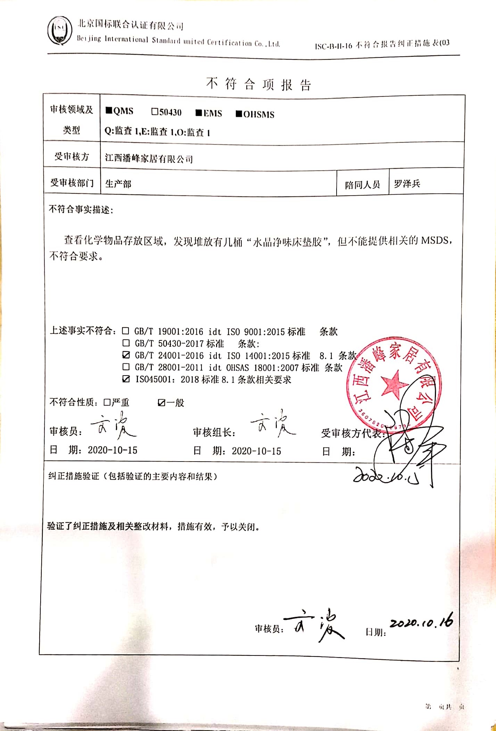不 符 合 项 报 告

|  |  |  |  |
| --- | --- | --- | --- |
| **审核领域及类型** | **■QMS** **□50430****■EMS****■OHSMS**  **Q:监查1,E:监查1,O:监查1** | | |
| **受审核方** | **江西潘峰家居有限公司** | | |
| **受审核部门** | **生产部** | **陪同人员** | **罗泽兵** |
| **不符合事实描述:**  查看化学物品存放区域，发现堆放有几桶“水晶净味床垫胶”，但不能提供相关的MSDS，不符合要求。  **上述事实不符合：□ GB/T 19001:2016 idt ISO 9001:2015标准 条款**  **□ GB/T 50430-2017标准 条款:**  **☑ GB/T 24001-2016 idt ISO 14001:2015标准 8.1 条款**  **□ GB/T 28001-2011 idt OHSAS 18001:2007标准 条款**  **☑ ISO45001：2018标准8.1条款相关要求**  **不符合性质：□严重　　　☑一般**  **C:\Users\Administrator.USER-20200326KI\Desktop\未标题-2.pngC:\Users\Administrator.USER-20200326KI\Desktop\未标题-2.png**  **审核员： 审核组长： 受审核方代表：**  **日 期：2020-10-15 日 期：2020-10-15 日 期：** | | | |
| **纠正措施验证（包括验证的主要内容和结果）**  **验证了纠正措施及相关整改材料，措施有效，予以关闭。**  **审核员： 日期：** | | | |

不符合项纠正措施表

|  |
| --- |
| **D:\用户目录\我的文档\WeChat Files\wxid_jdxzdx9augbc22\FileStorage\File\2020-10\扫描全能王 2020-10-15 14.18.20\扫描全能王 2020-10-15 14.18.20_7.jpg不符合项事实摘要：**  查看化学物品存放区域，发现堆放有几桶“水晶净味床垫胶”，但不能提供相关的MSDS，不符合要求。 |
| **纠正情况：**  马上收集MSDS，并放在化学物品存放区域。 |
| **原因分析：**  相关人员对危化品管理意识淡薄，没有认识到收集和学习MSDS的重要性。 |
| **纠正措施：**  学习GB/T 24001-2016 idt ISO 14001:2015标准8.1条款和ISO45001：2018标准8.1条款相关要求；  学习化学品管理知识；  **预定完成日期：2020.10.16** |
| **举一反三检查情况：**  检查管理体系其他环节是否有类似事件发生，经检查，无类似不符合发生。 |
| **受审核方纠正措施有效性的验证：**  纠正措施有效。  **验证人： 日期：** |

**受审核方代表： 日期:**

**

